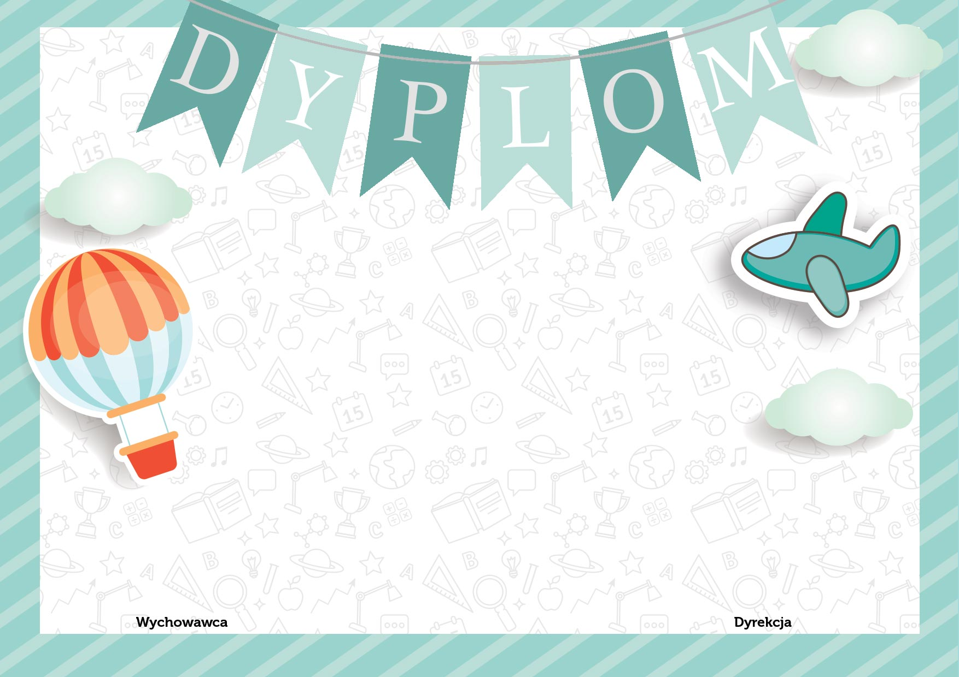

**UKOŃCZENIA TRZECIEJ KLASY**

**OTRZYMUJE**

Zakończył się pierwszy etap Twojej szkolnej edukacji.Posiadłeś wiedzę i umiejętności, które pozwolą Cirozpocząć następny, piękny i ciekawy etap nauki.Życzymy Ci powodzenia i udanych wakacji!